ВВЕДЕНИЕ
В самом начале рисования портрета акварелью, необходимо тщательно задумать композицию рисунка. Как будет изображаться портретируемый: в подгрудном положении, по пояс или в рост. Следует продумать компоновку главных пластических особенностей. Цветовую гамму, общий колорит работы. Так же надо отметить, что следует сделать, в-первую, очередь, а что потом. При рисовании акварелью следует помнить, что она светлеет на 1-1,5 тона. То есть краску наносить нужно ярче и звонче, чем планируется. Портреты с анатомически выстроенными деталями лучше делать с детьми от 12-14 лет. Для детей более раннего возраста имеет смысл ставить больше композиционную задачу, нежели учебную. Тем не менее, общие пропорции лица всегда оговариваются. Даже с дошкольниками. Задачи при рисовании портрета с учащимися: учебная задача- это соблюдение основных анатомических особенностей и пропорций модели, и (или) композиционная задача- создание образа.
При учебном портрете следует ознакомить учащихся с основными особенностями пластической анатомии лица.
- Соблюдать крестовину, которая всегда находится под углом 90 градусов. (центральная вертикальная ось и горизонтальная ось на уровне глаз) .
- Смотреть за ракурсом и поворотом головы.
- Соблюдать пропорции.
Для выполнения композиционных задач мы пользуемся пластикой, манерой исполнения, цветовым и тоновым решением.
Техника акварельных красок предусматривает прозрачность, лессировочность. Воспитывает аккуратность. Поэтому необходимо заранее продумать детали рисунка на небольшом эскизе. Рисунок под акварель выполняется твёрдым карандашом, ластиком пользоваться желательно по минимуму.

ПРОПОРЦИИ ЛИЦА
Анфас
Череп с челюстью представляют собой слегка сплюснутую сферу, поэтому глядя на человеческое лицо в анфас мы видим что-то вроде перевернутого узкой стороной вниз яйца. Две перпендикулярные линии, проходящие посредине, делят это яйцо на четыре части. Давайте рассмотрим подробности:
Отметьте средины правой и левой половинок горизонтальной линии. Глаза будут располагаться именно в этих точках.
Разделите нижнюю половину вертикальной линии на пять частей. Нижняя часть носа будет располагаться на второй отметине сверху, а линия, на которой смыкаются губы, расположится на одну точку ниже.
Разделите верхнюю половину вертикальной линии на четыре части. Линия роста волос будет располагаться на второй или третьей отметке, эта особенность варьируется. Уши находятся между верхним веком и кончиком носа, но это правило верно только когда лицо не опущено вниз или не поднято вверх.
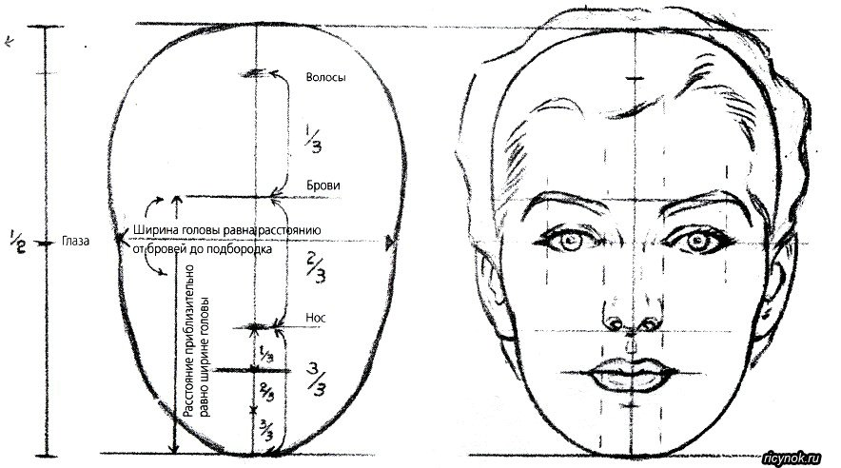
Полезная подсказка: ширина лица обычно составляет ширину пяти глаз или немногим меньше. Размер расстояния между глазами равен ширине одного глаза. Очень редко у людей это расстояние очень сильно отличается от стандартного, но эту особенность будет достаточно легко заметить. Расстояние между нижней губой и подбородком также равняется длине одного глаза.
Еще одним способом измерения является использования расстояние между кончиком большого и указательного пальца. На рисунке ниже показано, какие расстояния можно мерить таким образом: высота уха, расстояние от линии роста волос до бровей, от брови до носа, от носа до подбородка и от зрачка до зрачка.
Размер ладони от основания до конца среднего пальца соответствует чаще всего размеру лица от подбородка до линии роста волос.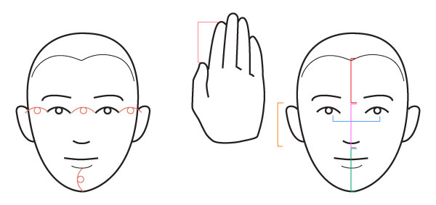
Профиль
В профиль мы так же видим форму яйца, но острая сторона его смотрит в угол. Линии теперь разделяют голову на лицо и череп.
На черепе:
Ухо находится сразу за вертикальной линией. По размеру и местоположению оно все еще располагается между верхним веком и кончиком носа.
Глубина черепа варьируется в рамках, указанных на картинке ниже в пункте 4 пунктирными линиями.
На лице:
Все располагается так, как было указано выше.
Корень носа совпадает с горизонтальной линией или находится немного выше
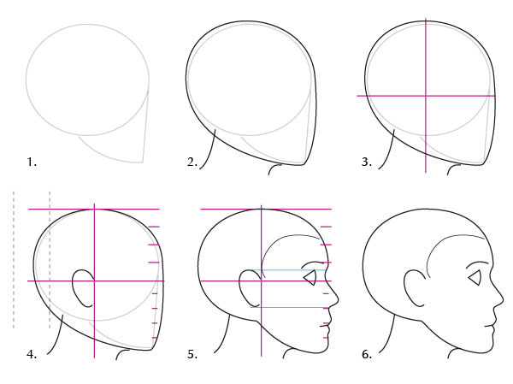

Детали лица
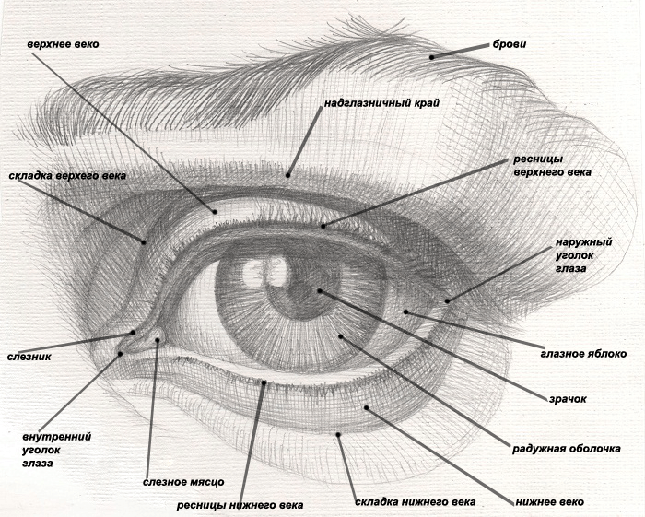
Глаза и брови
Форма глаза- шаровидная. Верхнее и нижнее веко накладываются на шаровидную форму глаза, повторяя её и имея собственный объём. Внутренний и внешний угол глаза может быть под разным наклоном (раскосые глаза). Разрез глаз так же имеет индивидуальные особенности (монголоидный тип, европеоидный, австралоидный, негроидный).
Нос
Нос человека примерно клиновидной формы, ее достаточно просто представить себе и нарисовать в объемном виде, прежде чем прорисовать детали.
Спинка и крылья носа являются плоскими поверхностями, которые очерчиваются лишь в конце, но все равно очень важно учесть эти поверхности во время построения наброска, чтобы правильно рассчитать пропорции. Нижняя плоская часть нашего клина в виде усеченного треугольника соединяется с крыльями и кончиком носа. Крылья сворачиваются внутрь к перегородке, образовывая ноздри – обратите внимание, что вид снизу показывает, как перегородка начинается раньше крыльев и соединяется с лицом. Она выступает ниже, чем крылья, когда мы смотрим на нос в профиль, и это означает, что при виде в 3/4 дальняя ноздря скрыта перегородкой.
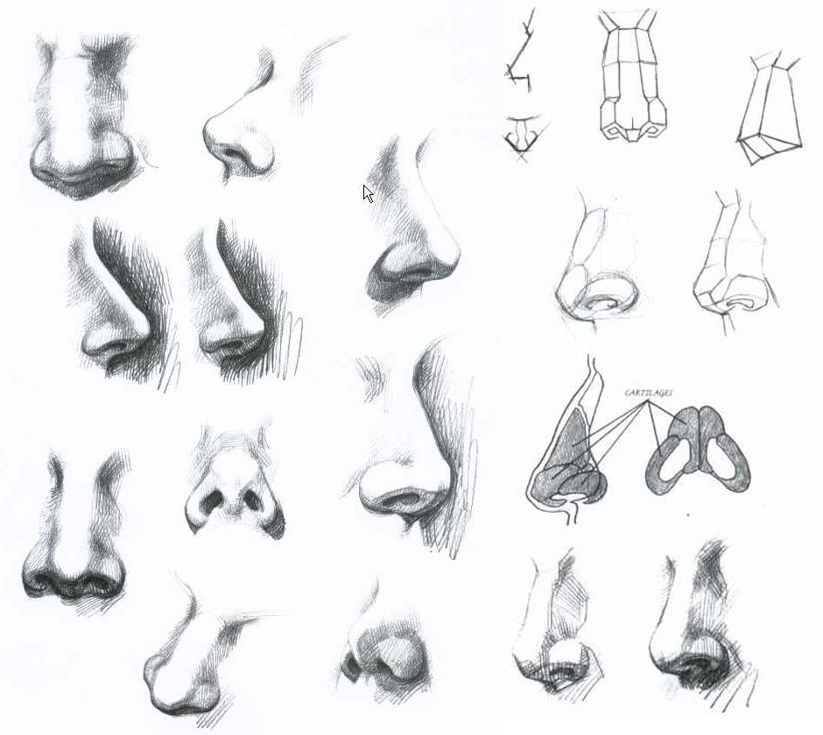
Губы.
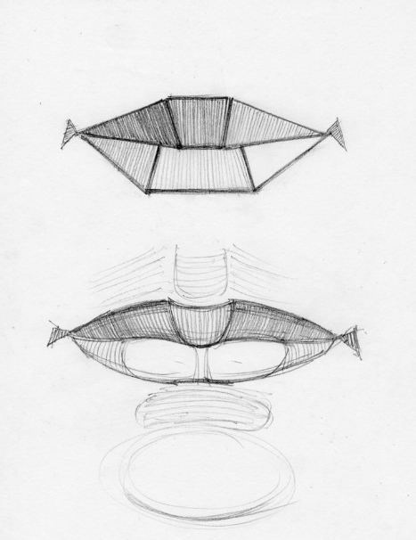
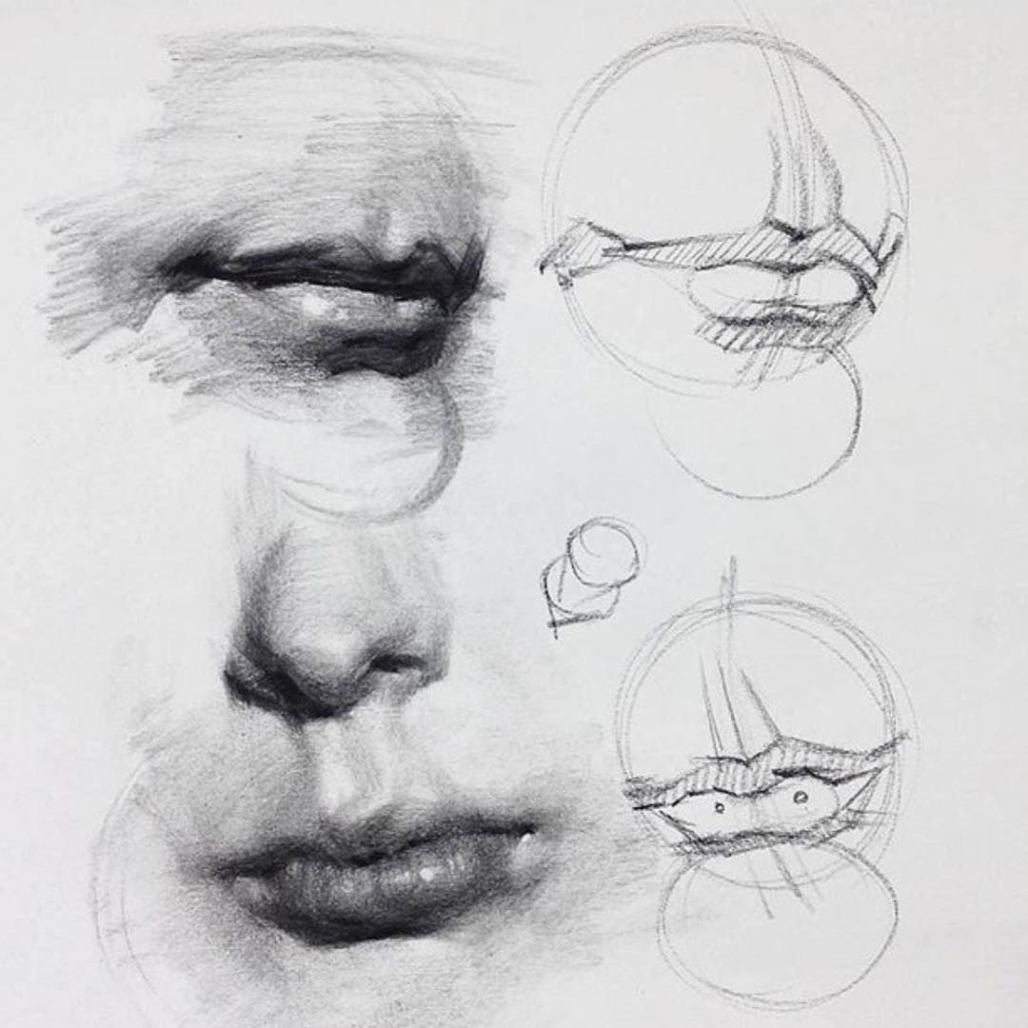
В рисунке губ, так же как и в рисунке носа или глаз, не следует срисовывать контуры. В-первую, очередь мы стараемся сделать объём. Нижняя губа состоит из двух овалов, а верхняя- поделена посередине бугорком. Важно увидеть, как форма губ плавно переходит в подбородок, щёки и нос. Верхняя губа нависает над нижней. А нижняя, выступая, как правило, обращена к свету. Между нижней губой и подбородком находится впадина, которая чаще всего погружена в тень. Что будет на свету, а что в тени- зависит от источника освещения.
Не следует забывать, что объём всей челюсти- шаровидный, поэтому рисуя губы, мы не делаем их плоскими и прямолинейными, а стараемся уложить на этот шаровидный объём.

Уши.
Ухо напоминает по форме раковину или вопросительный знак. Строение уха сложное и у начинающих художников обычно вызывает массу затруднений. Нужно разобрать строение уха: показать где находится мочка, где козелок, противокозелок, завиток и противозавиток.
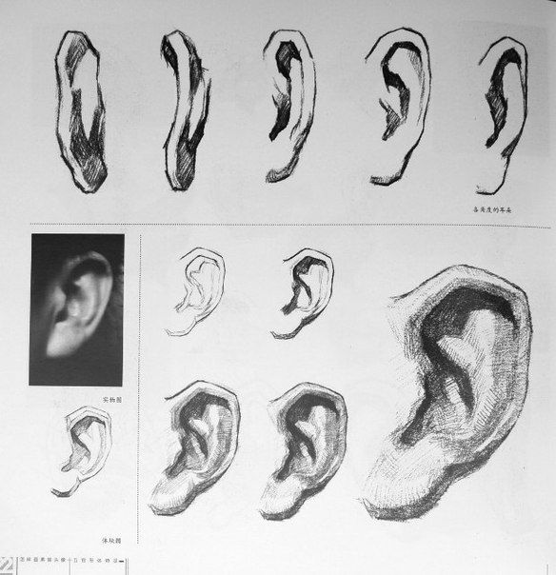
Так же важно помимо анатомических особенностей, следить за художественным отбором, стараясь оставить только наиважнейшие особенности портретируемого.

АКВАРЕЛЬ
Акварельная работа предусматривает лёгкость подачи. Существует несколько способов рисования акварелью, которые чаще всего сочетаются в работе. Рассмотрим каждый из них.
Рисование по сырому. Акварельный ватман в таком случае предварительно смачивается водой. Можно пользоваться пульверизатором для смачивания поверхности бумаги. Краски растекаются, создавая игру переливов.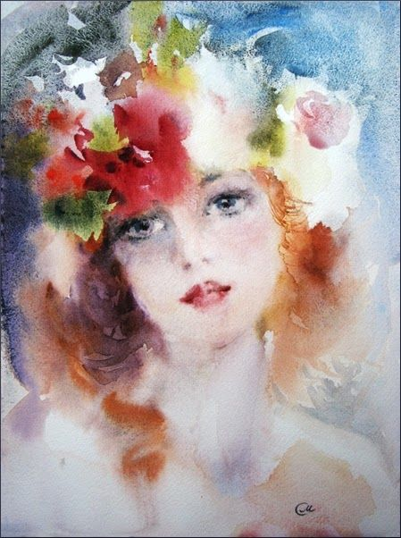
Приём а-ля прима. Написание работы в один раз. Здесь важна свежесть. Работа больше напоминает этюд.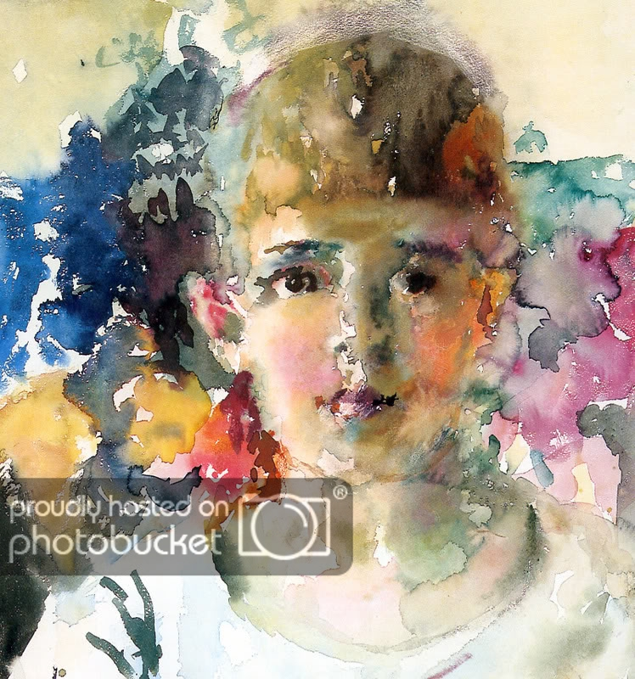
Для обучения лучший вариант- это лессировки. Поэтапное накладывание разных цветовых слоёв акварели друг на друга по сухому. В таком случае мы имеем возможность аналитического подхода. Тёмные части всегда можно добрать тонально, но работа со светом должна вестись очень аккуратно.
Во всех случаях необходимо следить за касаниями, чтобы картина не получилась вырезанной. Если есть неприятные чёткости, следует подразмыть их контур, сделать мягкие рефлексы. Работа над портретом- это всегда интересно, как для педагога, так и для ребёнка.
